** 南昌大学实验报告**

学生姓名： 黄晨箬 学 号： 6109119066 专业班级： 计算机193班

实验类型：■ 验证 □ 综合 □ 设计 □ 创新 实验日期： 2021.5.25 实验成绩：

1. **实验目的**

⑴了解双端口静态存储器 IDT7132 的工作特性及其使用方法；

⑵了解半导体存储器怎样存储和读取数据；

⑶了解双端口存储器怎样并行读写；

⑷熟悉 TEC-8 模型计算机中存储器部分的数据通路。

1. **实验内容**

1．从存储器地址 10H 开始，通过左端口连续向双端口 RAM 中写入 3 个数：85H，60H，38H。 在写的过程中，在右端口检测写的数据是否正确。

2．从存储器地址 10H 开始，连续从双端口 RAM 的左端口和右端口同时读出存储器的内容。

1. **实验要求**

1．做好实验预习，掌握双端口存储器的使用方法和 TEC-8 模型计算机存储器部分的数据通路。

2．写出实验报告，内容是：

⑴实验目的。

⑵根据实验结果填写实验表格。

⑶结合实验现象，在每一实验步骤中，对下述信号所起的作用进行解释：SBUS、MBUS、 LPC、PCINC、LAR、ARINC、MEMW。并说明在该步骤中，哪些信号是必需的，哪些信号不是必 需的，哪些信号必需采用实验中使用的值，哪些信号可以不采用实验中使用的值。

1. **主要实验步骤**

**2.2.1**

1．实验准备

将控制器转换开关拨到微程序位置，将编程开关设置为正常位置。打开电源。

2．进行存储器读、写实验

（1）设置存储器读、写实验模式

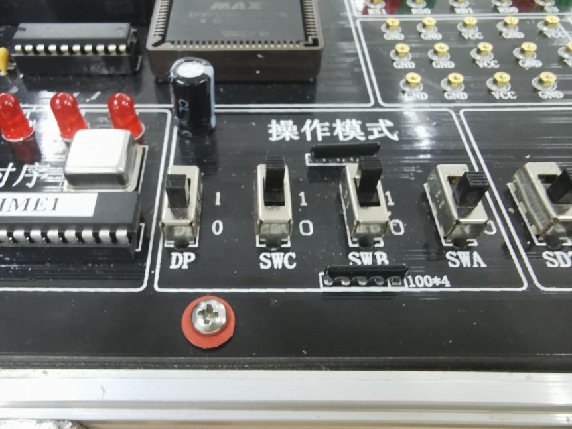

（2）写入第一个数，按照要求写入85H，按下QD后：

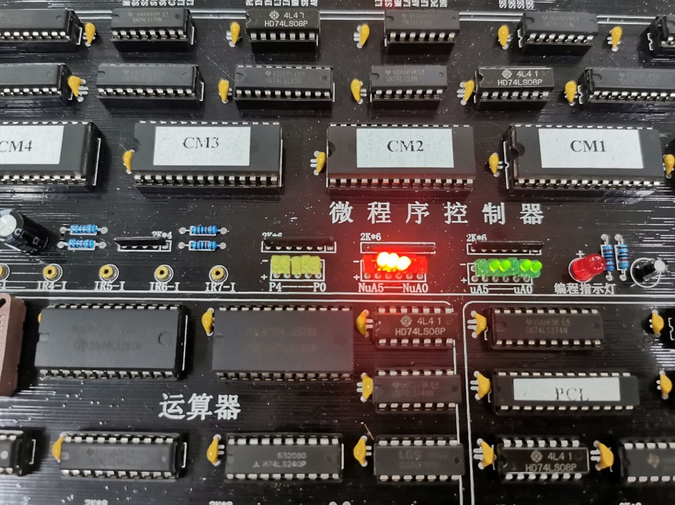

（3）写入第二个数，按照要求写入60H，按下QD后：

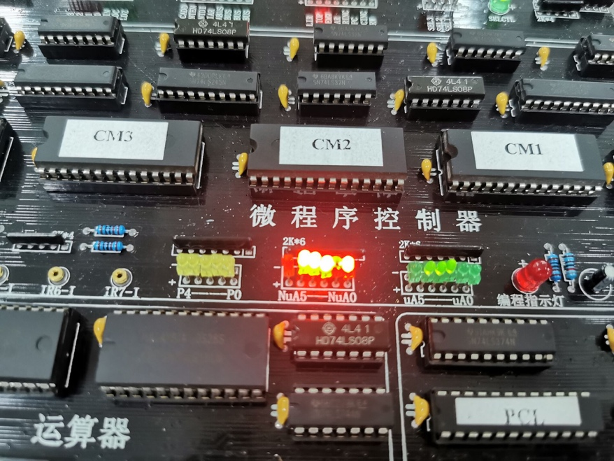

（4）写入第三个数，按照要求输入38H，按下QD后：

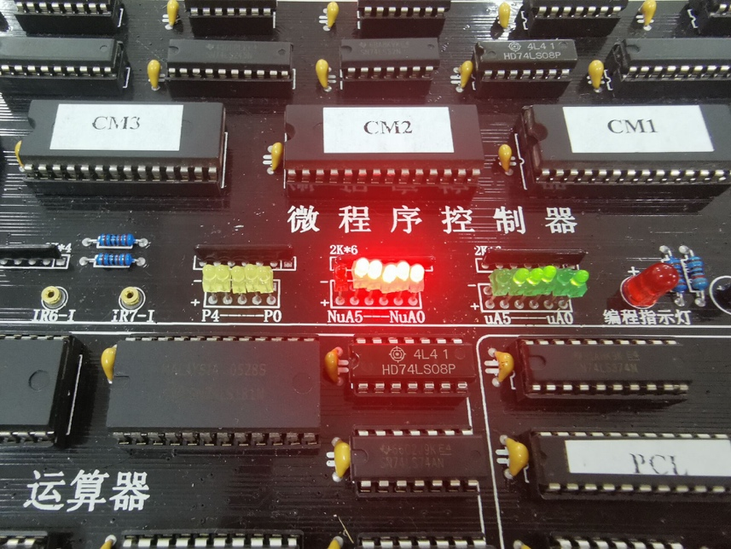

（5）重新设置存储器地址10H，按一次QD后：

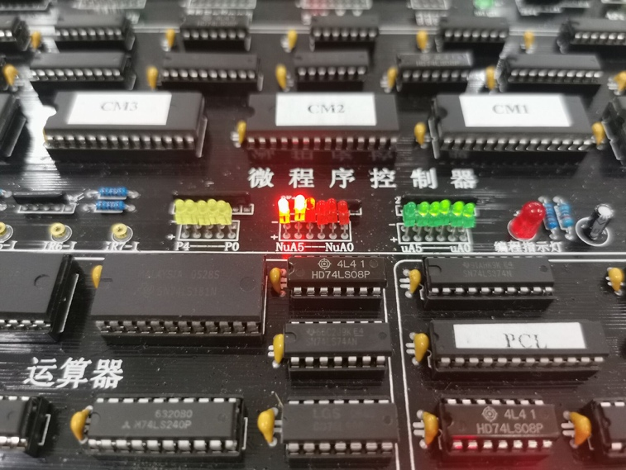

（6）继续按QD按钮，直到存储器地址为12H为止。

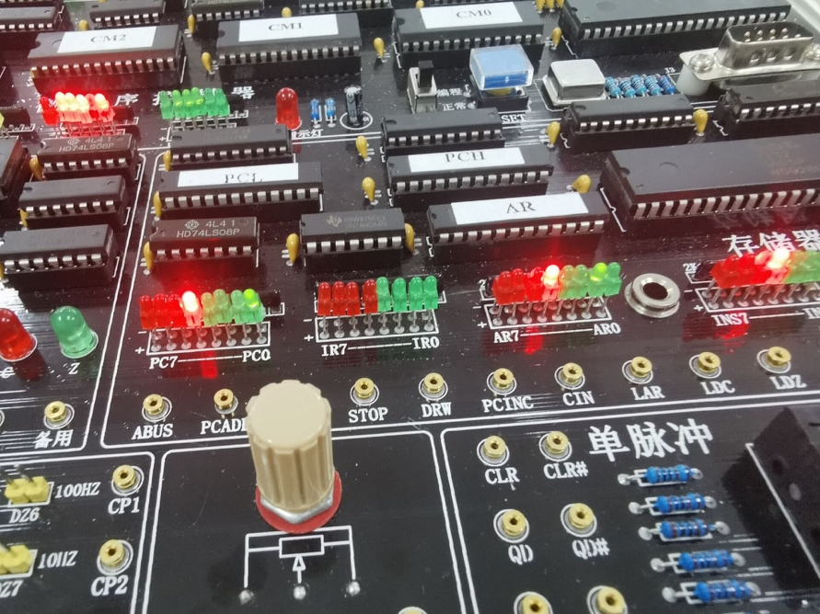

**2.2.2**

1．拨动控制转换开关和编程开关，并连线

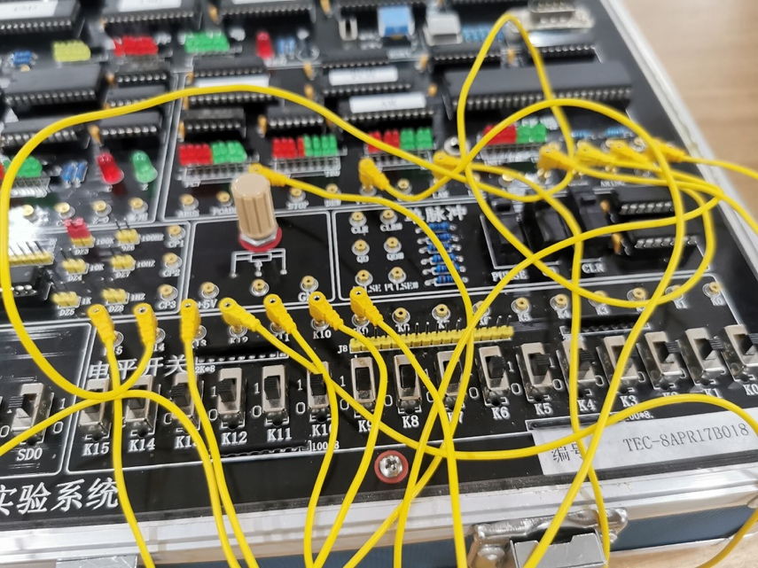

2. 按照表格提示，拨动对应电平开关之后记录现象：

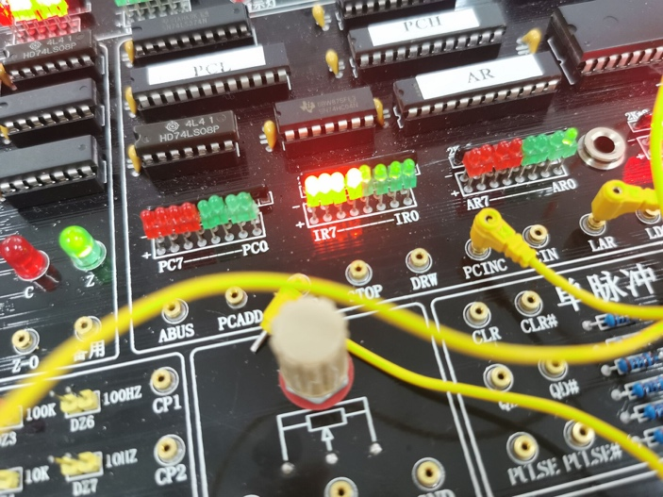

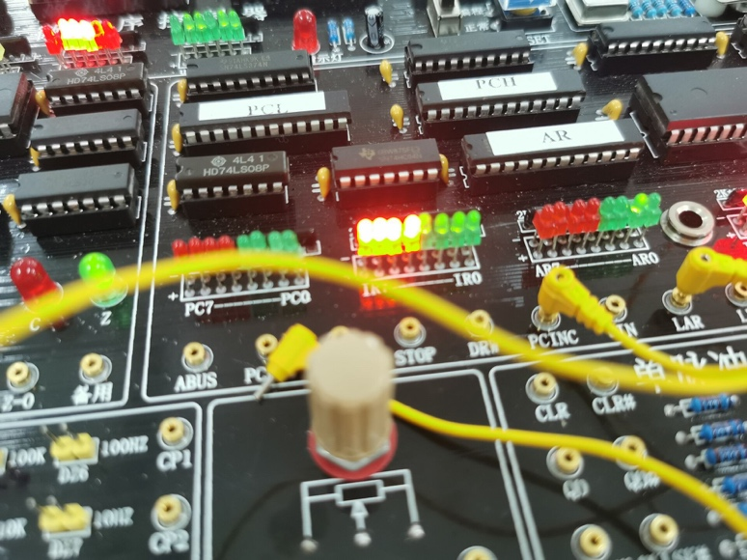

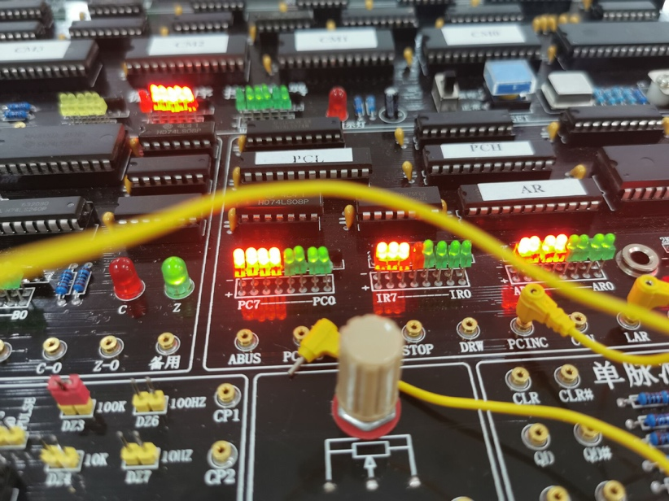

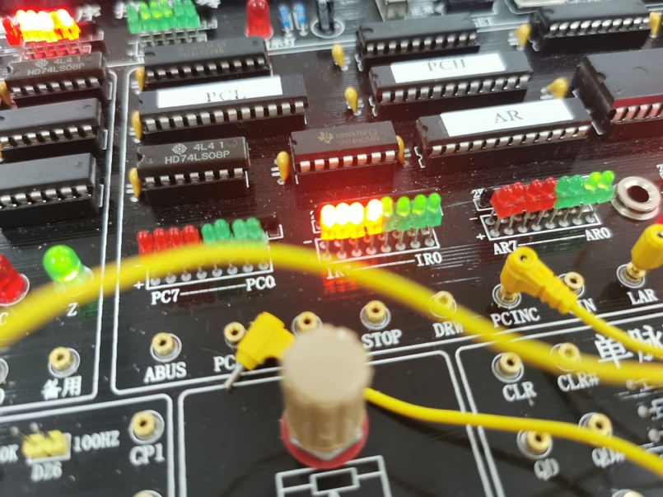

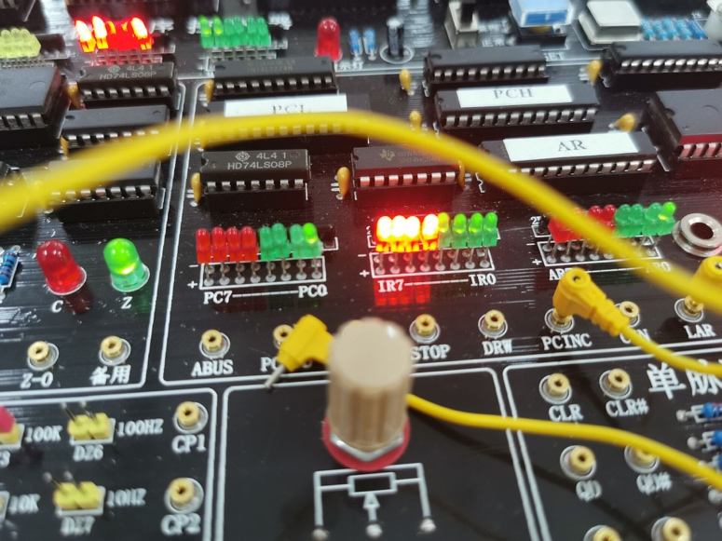

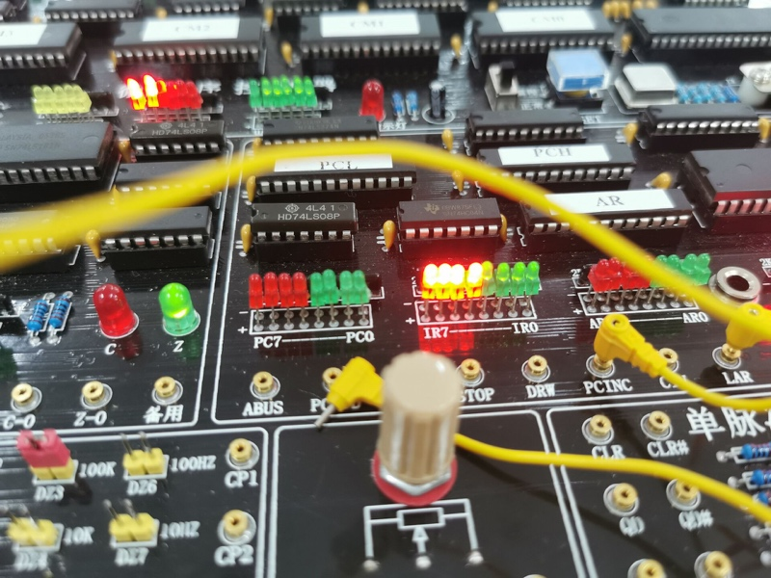

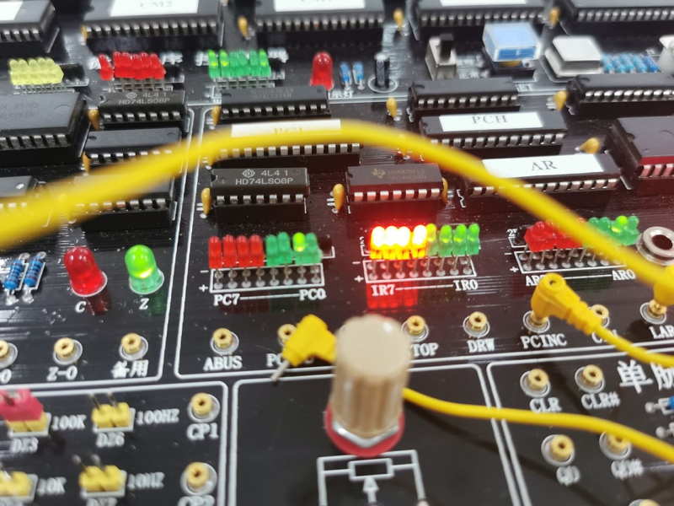

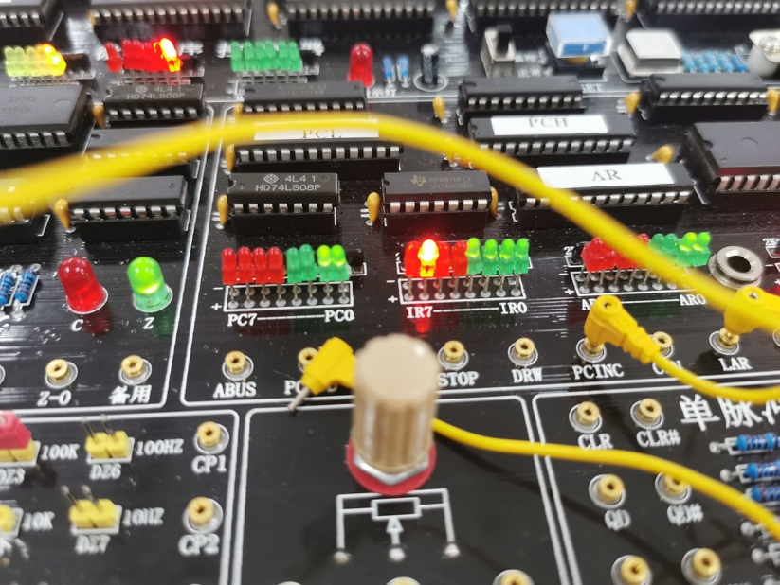

**五、实验数据及处理结果**

|  |  |  |  |  |  |  |  |  |  |
| --- | --- | --- | --- | --- | --- | --- | --- | --- | --- |
| 序号 | 操作模式 | 动作 | 微址 | SD | D | PC | AR | INS | 备注 |
| 1 | 1110 | 按次CLR | 00H | 00H | F0H | 00H | 00H | DFH | 开始 |
| 2 | 1110 | 按次QD | 0DH | 10H | 10H | 00H | 00H | DFH | 设置存储地址 |
| 3 | 1110 | 按次QD | 1AH | 85H | 85H | 10H | 10H | ECH | 写入第1个数 |
| 4 | 1110 | 按次QD | 1BH | 60H | 60H | 10H | 11H | 85H | 写入第2个数 |
| 5 | 1110 | 按次QD | 1CH | 38H | 38H | 11H | 12H | 60H | 写入第3个数 |
| 6 | 1110 | 按次QD | 1DH | 10H | 10H | 12H | 13H | 38H | 重新设置存储器地址 |
| 7 | 1110 | 按次QD | 1FH | 不用 | 85H | 10H | 10H | 85H | 两端口同时显示同一个存储单元内容 |
| 8 | 1110 | 按次QD | 30H | 不用 | 60H | 11H | 11H | 60H | 继续按QD |
| 9 | 1110 | 按次QD | 31H | 不用 | 38H | 12H | 12H | 38H | 此时AR为12H |

|  |  |  |  |  |  |  |  |
| --- | --- | --- | --- | --- | --- | --- | --- |
| 实验数据 | | 实验结果 | | | | | |
| 左端口存储器地址 | 通过左端口写入的数据 | 第一次从右端口读出的数 | | 同时读出时的读出结果 | | | |
| 右端口存储器地址 | 读出的数 | 左端口存储器地址 | 读出的数 | 右端口存储器地址 | 读出的数 |
| 10H | 85H | 10H | ECH | \ | | | |
| 11H | 60H | 10H | 85H |
| 12H | 38H | 11H | 60H |
| \ | | | | 10H | 85H | 10H | 85H |
| 11H | 60H | 11H | 60H |
| 12H | 38H | 12H | 38H |

**六、实验体会或对改进实验的建议**

经过本次实验学习了双端口存储器的工作特性和使用方法，了解存储、读取、读写方法。了解了双端口静态存储器 IDT7132 的工作特性及其使用方法。通过这次实验，我对双端口存储器的读写方法的原理有了更深刻的理解。

**七、参考资料**

1.《计算机组织与结构》清华大学出版社；

2.计算机组织与结构实验指导书。